市直属机关第四届“客融天下杯”足球赛队员照片

单位名称（盖章）： 梅州市城市综合管理局

领队姓名： 李永强 手机： 13902781558

教练姓名： 李永强 手机： 13902781558

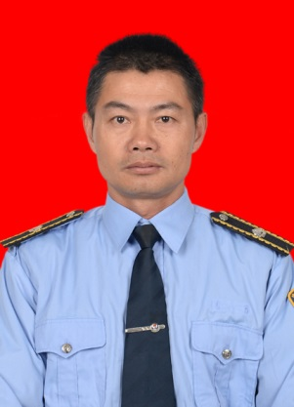 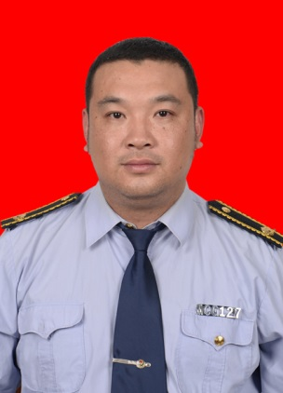 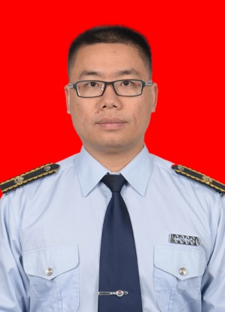 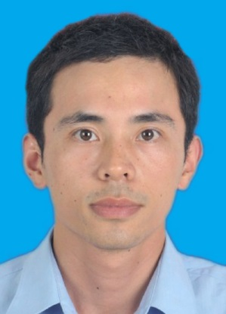

10号 李永强 1号 宁湘鹏 14号梁海波 7号 黄禹龙

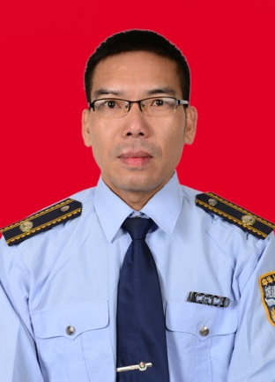 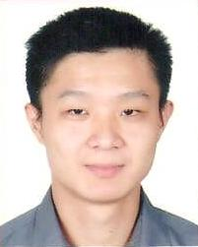 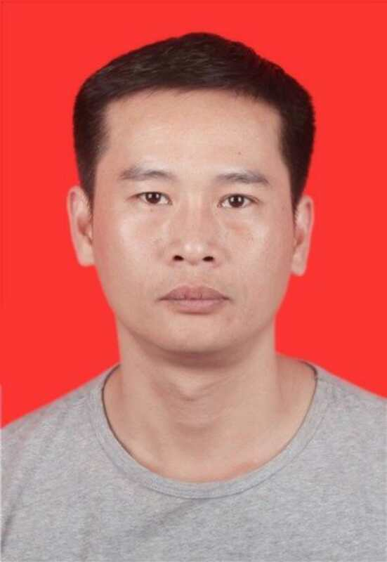 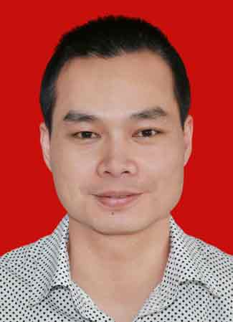

2号 钟哲文 23号 刘帆 5号洪燕新 6号 潘力

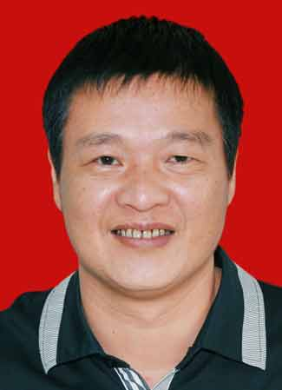 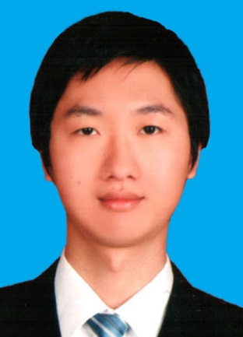 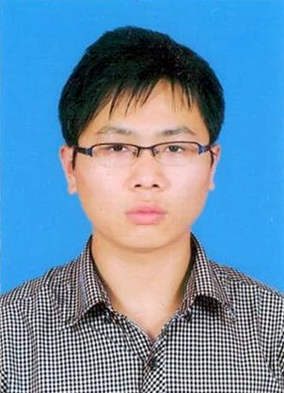 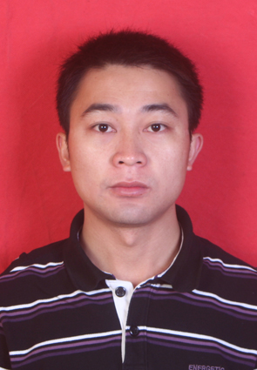

8号 林天均 3号 罗雄昌 11号 吴腾辉 16号 李建强

市直属机关第四届“客融天下杯”足球赛队员照片

单位名称（盖章）： 梅州市城市综合管理局

领队姓名： 李永强 手机： 13902781558

教练姓名： 李永强 手机： 13902781558

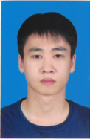 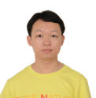

12号 蔡鹤军 15号 孙文彬